В начале июля 2015 года состоялся традиционный праздник русской культуры. Ежегодно праздник проводится в разных русских поселениях района. В этом году во второй раз за все время проведения праздника хозяином стало Урейское сельское поселение. В программе были представлены: хозяева (село Урей), город Темников, деревня Алексеевка, село Аксел, село Булаево, село Русское Тювеево, село Старый Ковыляй, село Старый Город и село Пурдошки.
Программа праздника началась с проходки по улицам села Урей ее участников. Колонну гостей вели хозяева с пышным караваем.
Праздник открыли почетный гость начальник МБУК «Управление культуры и туризма», Заслуженный работник культуры Республики Мордовия Нина Васильевна Кулькова и глава администрации Урейского сельского поселения Татьяна Алексеевна Усанкова.
В год 70-летия Великой Победы советского народа над фашизмом, отдавая дань памяти погибшим землякам, ветеранам Великой Отечественной войны, труженикам тыла, солдатским вдовам лучшие представители молодежи села Урей Алина Бибаева – активная участница культурной жизни села и Руслан Артюшкин – лучший спортсмен, победитель спортивных состязаний в селе и районе возложили цветы к обелиску павшим.
От имени русских поселений района с праздником многочисленных зрителей поздравили:
Нина Васильена Тютяева- заместитель главы администрации Аксельского поселения, Татьяна Михайловна Трегубова – глава администрации Пурдошанского поселения, Иван Иванович Неяскин – глава администрации Алексеевского поселения, Николай Васильевич Паршутин – глава администрации Булаевского поселения, Сергей Васильевич Колпаков – глава администрации Р. Тювеевского поселения, Татьяна Федоровна Еремкина – глава администрации Ст. Ковыляйского поселения и директор МБУК КДЦ «Старогородский» - Наталья Ивановна Филяева.
Концертная программа праздника была представлена в форме парада поселений-участников. На сцене выступили лучшие коллективы и исполнители сельских поселений и города Темникова.
Изюминкой праздника стал районный конкурс русского ягодного пирога. Кулинарные шедевры на суд жюри представили:
Валентина Ивановна Исаева и Наталья Ивановна Филяева – село Старый город, Надежда Евгеньевна Афонина – село Урей, Ирина Алексеевна Гараева – село Аксел, Лидия Петровна Тимошина – село Булаево, Татьяна Михайловна Трегубова – село Пурдошки, Лидия Ивановна Неяскина – деревня Алексеевка, Наталья Егоровна Осетрова-село Русское Тювеево, Нина Ивановна Нечайкина – село Ст. Ковыляй.
Программу праздника завершила интересная конкурсно-дискотечная программа которую подготовили и провели хозяева праздникаработники МБУК КДЦ «Урейский».
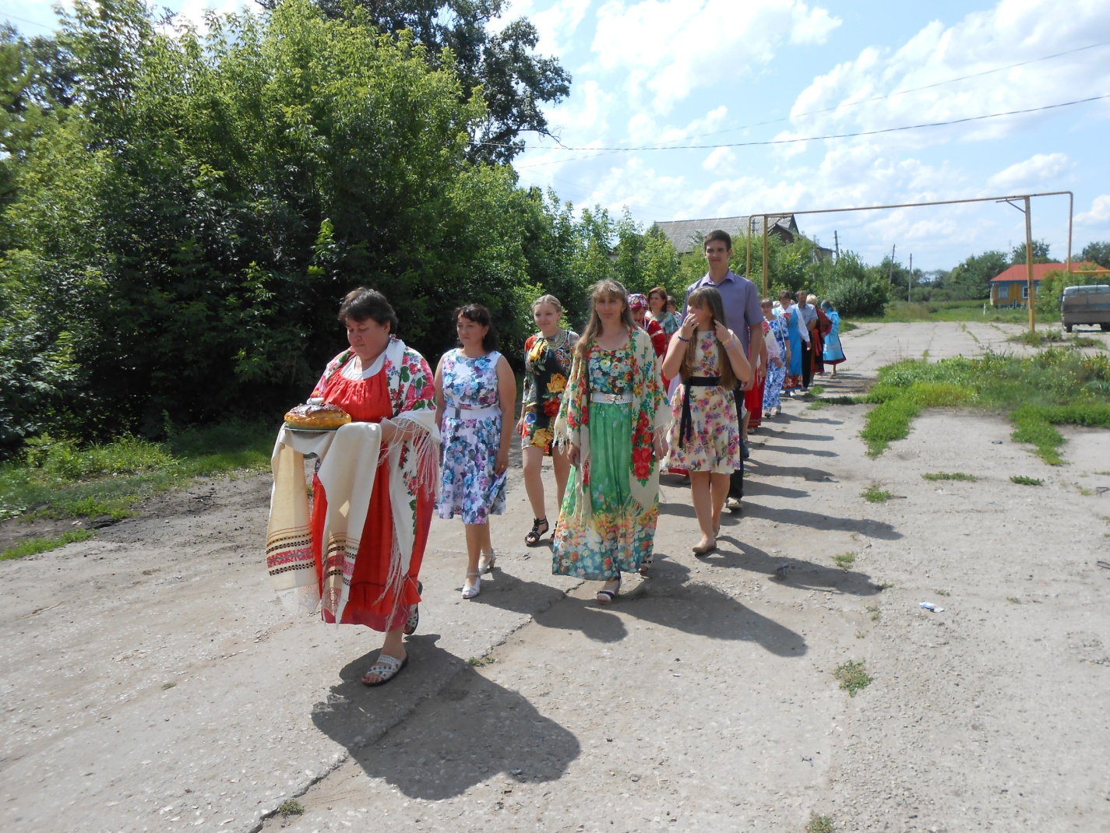
Праздничное шествие участников по улицам старинного села – прелюдия районного праздника русской культуры.
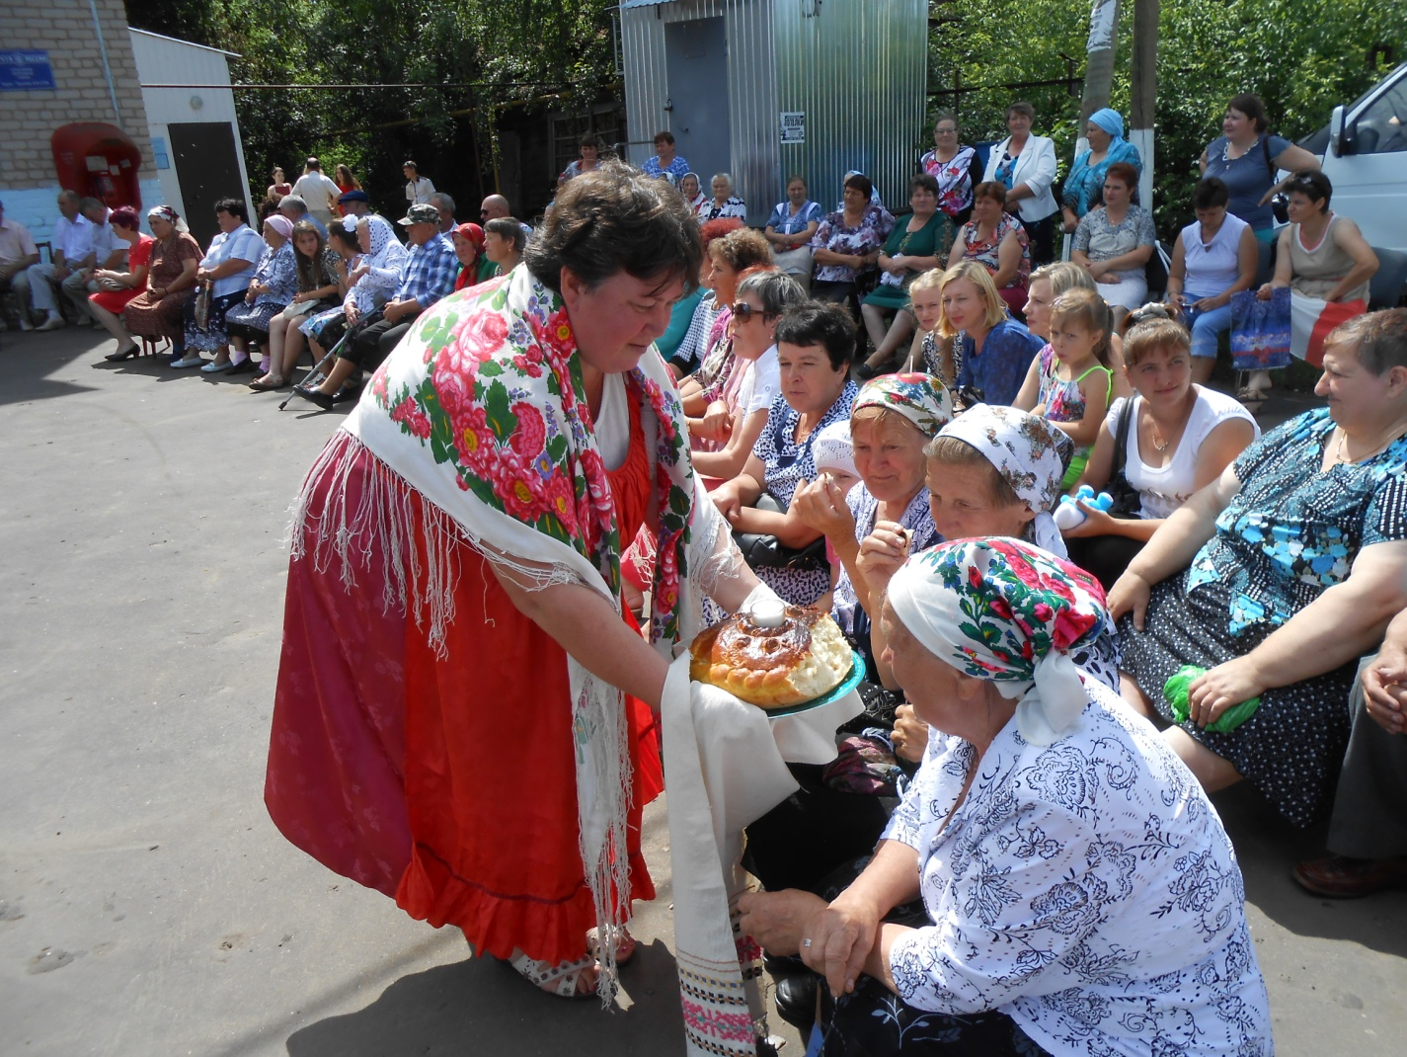
Гостеприимство и радушие урейцев символизирует традиционный русский каравай.

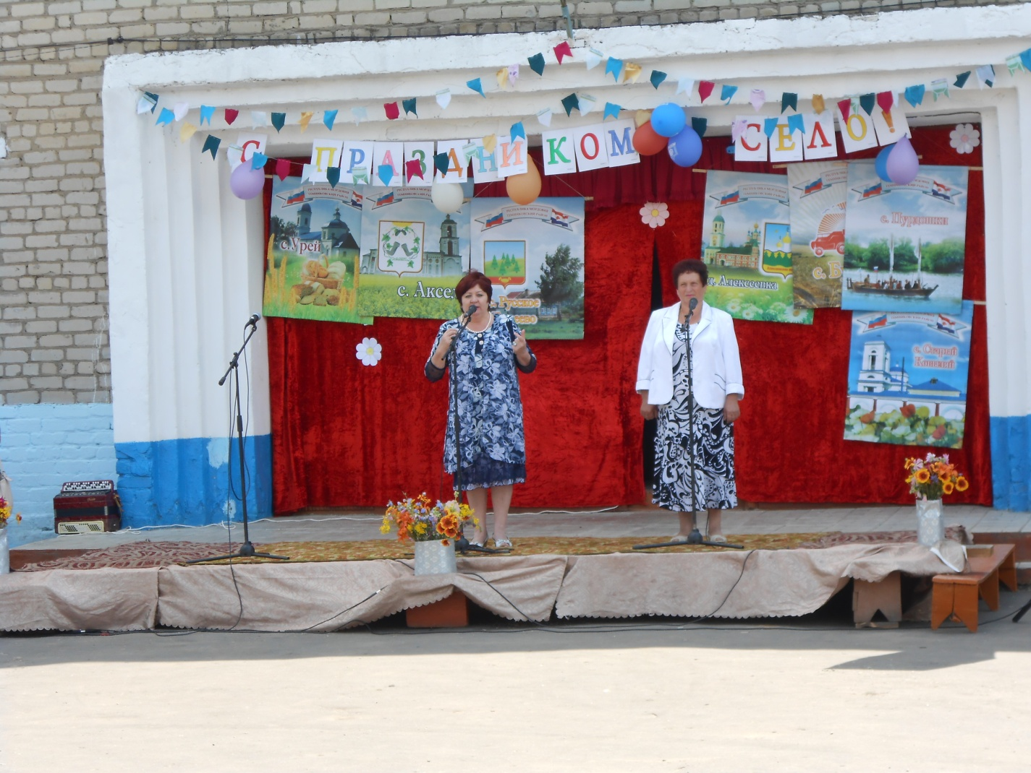
Церемония торжественного открытия праздника. Нина Васильевна Кулькова и Татьяна Алексеевна Усанкова дают старт программе праздника.

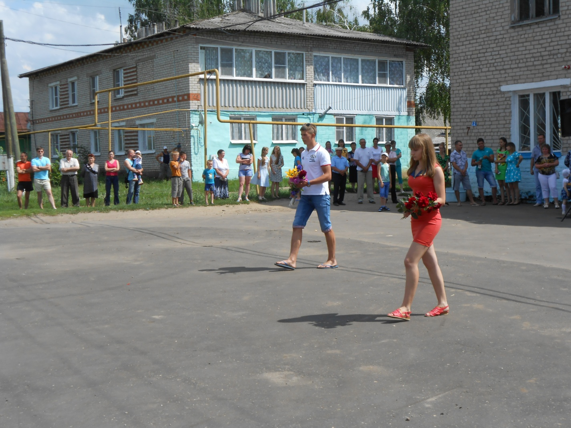
Цветы к обелиску павшим землякам возлагают лучшие представители Урейской молодежи.

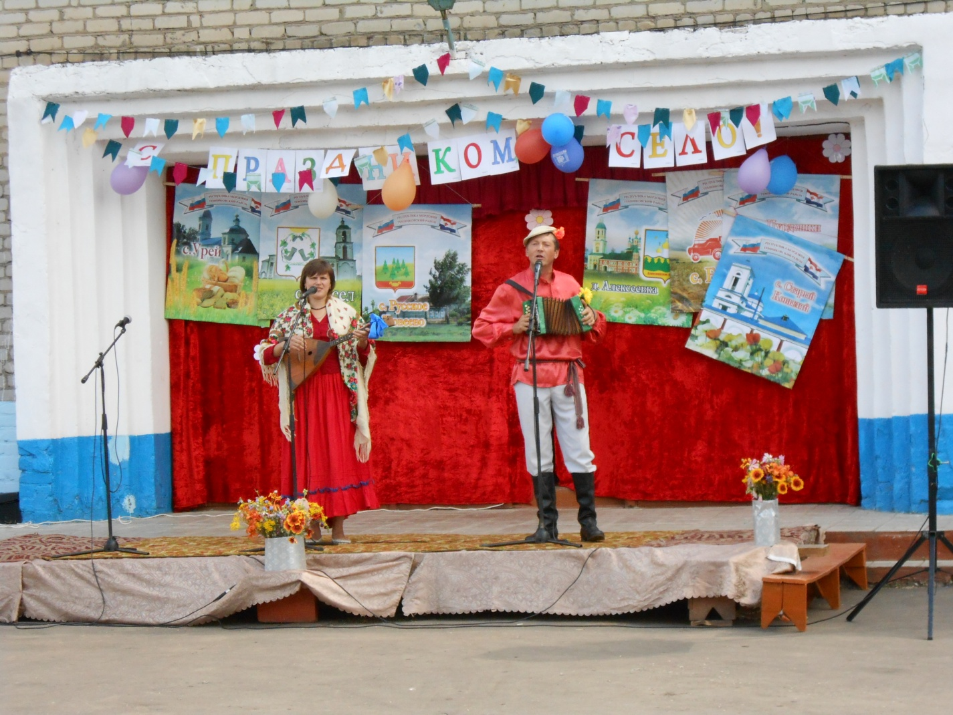
Музыкальное поздравление от старинного русского села Аксел. На сцене с веселыми частушками Ирина Гараева и Иван Шайкин.

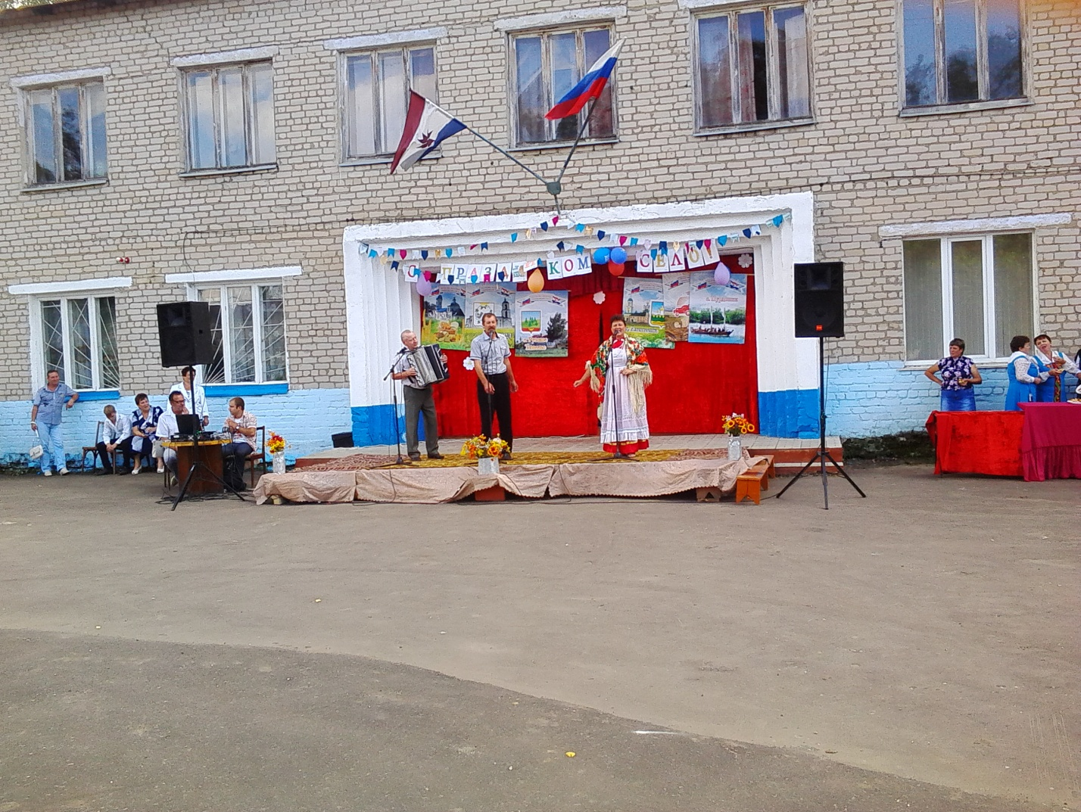
Частушечный марафон продолжают посланцы села Ст. Ковыляй Сергей Панфилкин и Нина Нечайкина

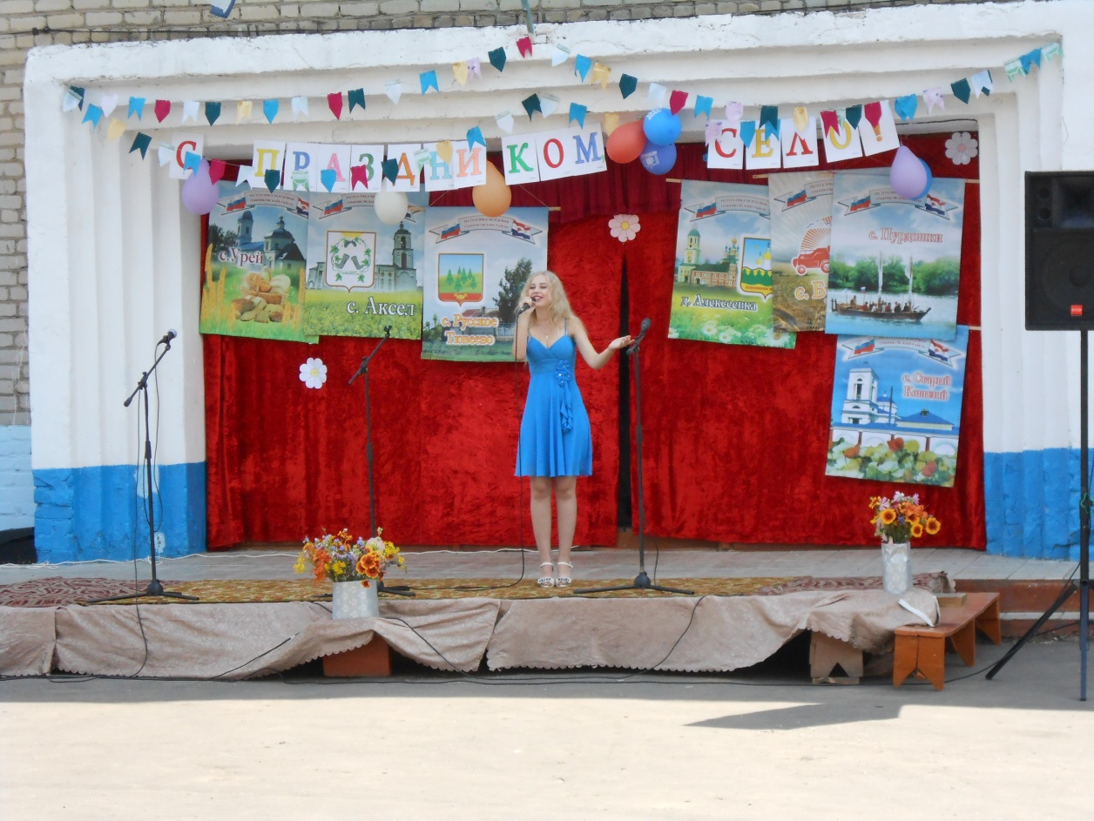
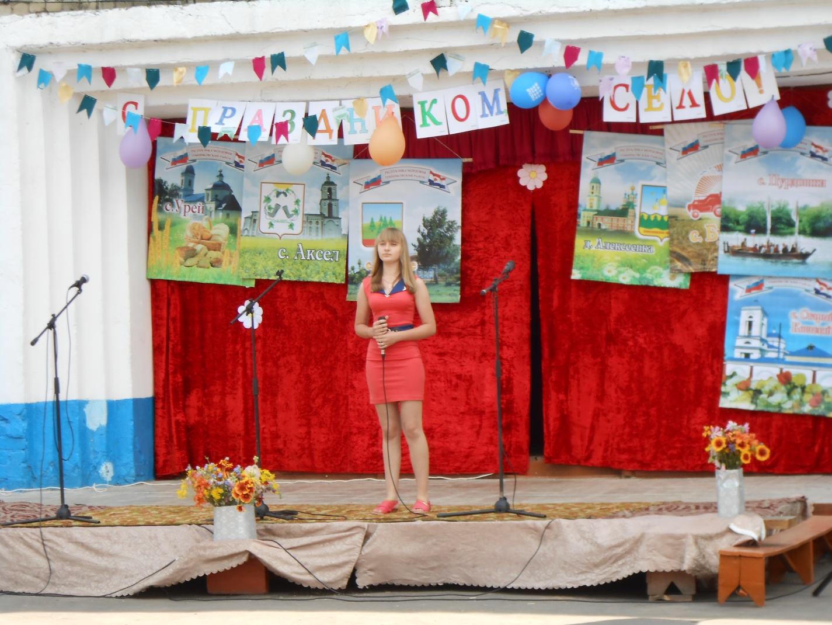
Для своих земляков поют Ирина Шишканова и Алина Бибаева.

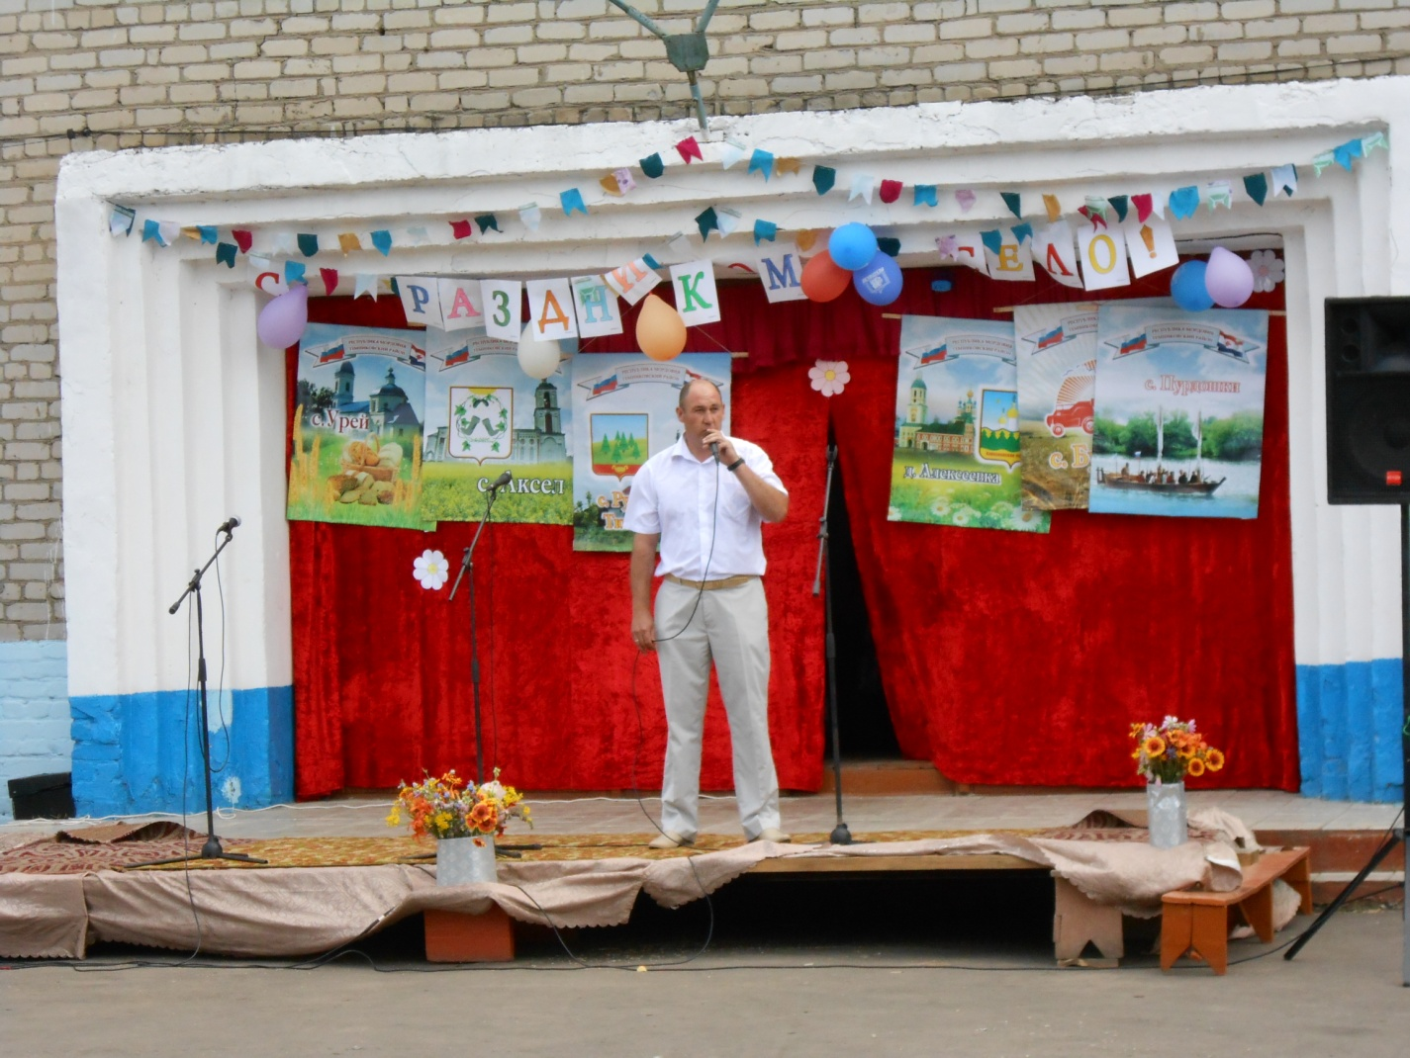
Праздничное поздравление от Главы администрации Булаевского сельского поселения Николая Васильевича Паршутина.

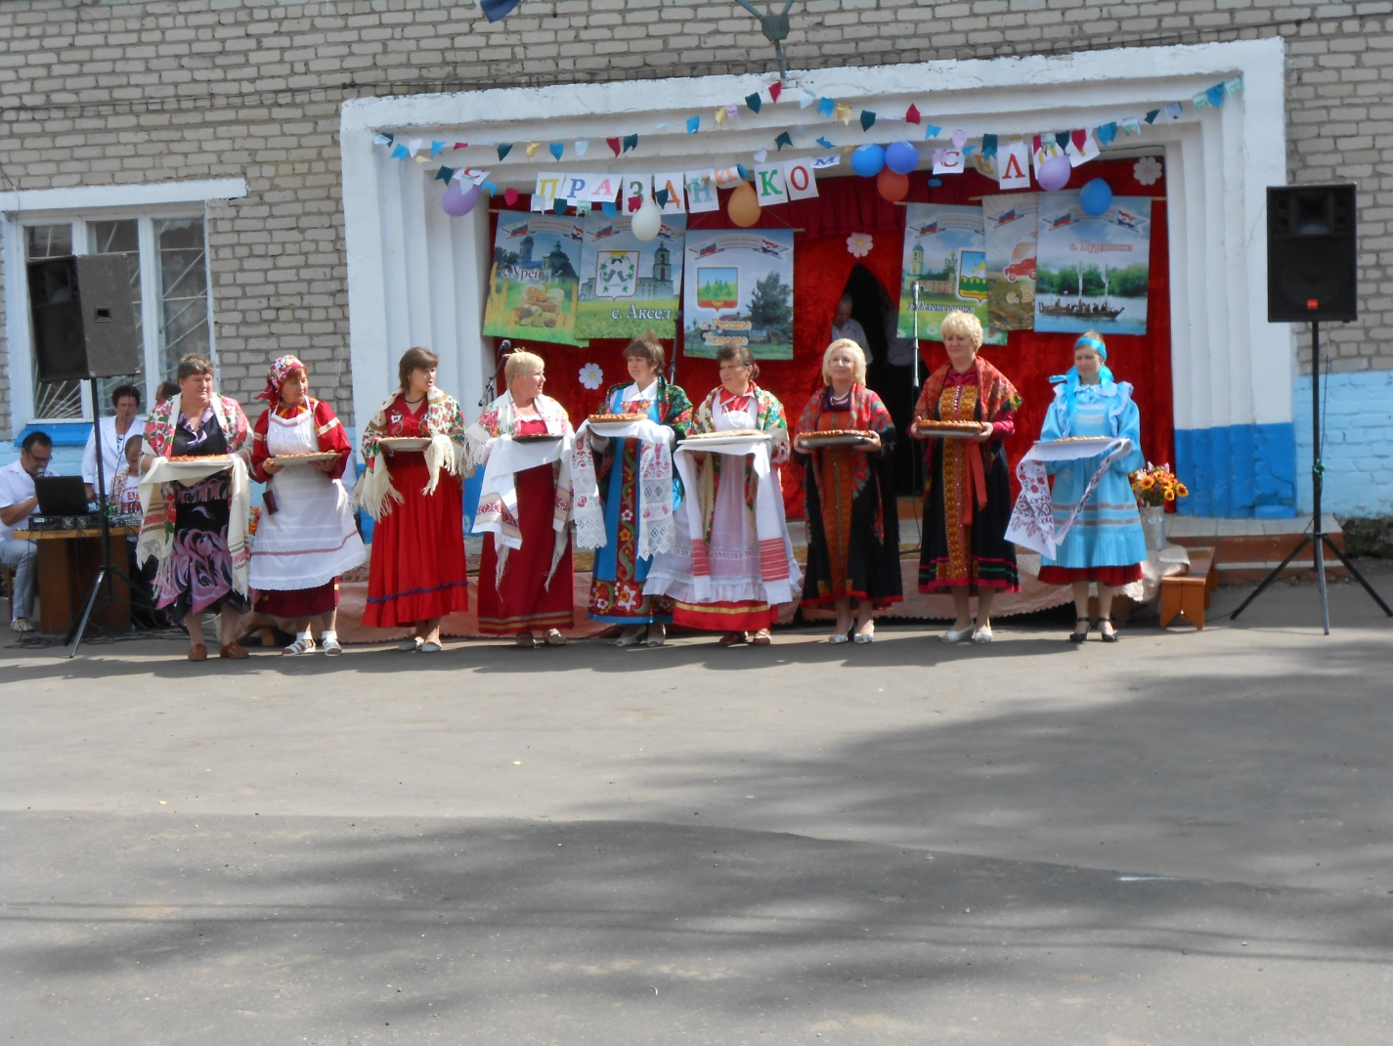
С волнением и радушием на суд жюри и зрителя авторы кулинарных шедевров вынесли свои произведения – ягодные пироги.

